Дата проведения: 03.12.2018г.
Класс: 2
Классный руководитель: Демиденко С.В.
Место проведения: каб.нач.классов
Тема: « Всемирный день борьбы против СПИДа»
Методы и формы проведения: заочное путешествие с использованием интерактивных методик.
Цель: формирование представления о болезни века;
Задачи:
- Познакомить учащихся с основными сведениями о болезни и опасными особенностями ВИЧ – инфекции;
- Выработать поведенческие мотивации к сохранению своего здоровья.
- Воспитывать здоровый образ жизни.
Оборудование:
- Презентация.
- Выставка рисунков «Мы выбираем здоровый образ»

Проведение классного часа
І. Вступительная часть.
Ребята изображают «детские болезни»
- Ангина (ребёнок, с завязанным горлом)
- Ветрянка (на лице красные точки)
- Грипп (градусник под мышкой, красный нос, кашель)
- Аллергия (букетик цветов и чих)
- СПИД (на груди табличка, с названием болезни)
Учитель.
-Перед вами болезни, которыми многие дети заражаются. Расскажите, что вы о них знаете.
- Скажите, а что вы знаете о такой болезни как СПИД?
Знают взрослые и дети –
СПИД гуляет по планете.
СПИД – болезнь опасная,
Коварная ужасная.
II. Основная часть.
Учитель.
- Я сейчас вам немного расскажу о том, когда появилась эта болезнь.
СПИД – болезнь – убийца, уносящая тысячи жизней на планете Земля …
СПИД – синдром приобретенного иммунодефицита. Синдром – это набор определённых проявлений болезни. Иммунодефицит – это состояние, при котором подавлена защитная функция иммунной системы. СПИД развивается у людей, заразившихся ВИЧ – инфекцией, и является конечной стадией этой болезни.
Слайд 1
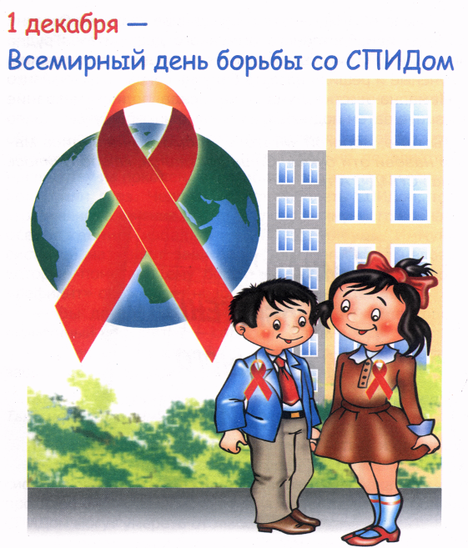

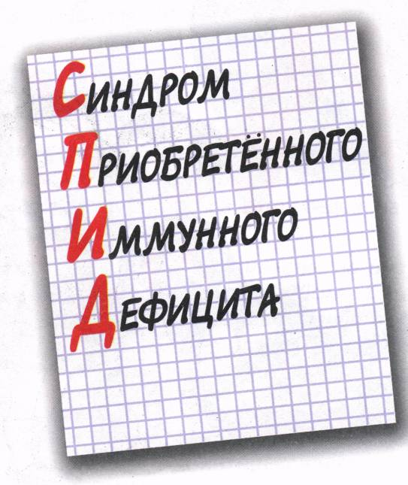

Слайд 2
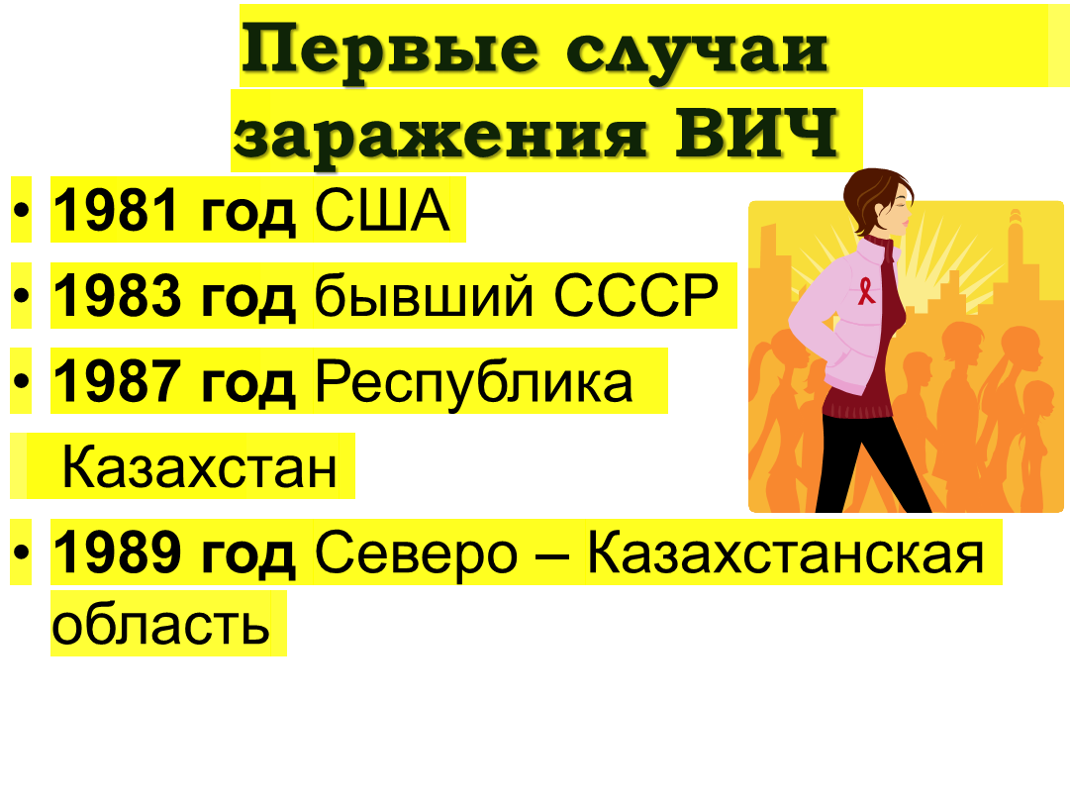

ВИЧ не передается: воздушно-капельным путем, при общении с ВИЧ-инфицированным, при рукопожатии, использовании общей посуды, через насекомых и домашних животных, при уходе за больными СПИДом.
(слайд 3). ВИЧ и СПИД – это болезни поведения. Избежать заражения можно, соблюдая определенные правила безопасного поведения.
(слайд 4) Каждый сам выбирает свой стиль поведения. Но раннее начало взрослой жизни несет с собой и взрослые проблемы. Так стоит ли рисковать!?
Чтение рассказа.
Бежит девочка, за ней бежит мальчик. Он её толкает. Девочка падает и повреждает коленку. Из ранки течёт кровь.
Девочка плачет.
Мальчик сказал: « У тебя течёт кровь. А я смотрел по телевизору, что через кровь можно заразиться СПИДом.
Ты теперь заболеешь…
Учитель: Вы согласны с Димой? Катя теперь действительно, теперь будет больна этой страшной болезнью?
Дети: Нет!
Учитель:
Сейчас мы посмотрим, как можно заразиться этой болезнью.
Слайд 5
Наркоман со шприцом. Он шприцом может внести вирус этой болезни в кровь.
Слайд 6
Инструменты врача. (указаны причины заражения)
Слайд 7
Люди с татуировками и разными рисунками на теле.
(Входят двое детей шестиклассников в костюмах врачей с плакатом)
1.Пусть вам всем немного лет,
2.Но запомните вы наш ответ.
За здоровьем кто следит –
Тем не страшен даже СПИД!
1.Чтобы не было микробов,
В чистоте должны все жить.
Чтобы не было болезней,
Верить в силы не грустить.
2.Я здорова и красива.
В этом главная вся сила.
Малышей не обижаю,
Старших слушаю и уважаю.
3.Тот, кто верит в свои силы.
В доброту и красоту,
Никогда и у здоровья
Не останется в долгу.
4.Где здоровье, там и я.
Со здоровьем мы друзья.
Сила нервы бережёт,
Сила мужество даёт.
Спорт нам только помогает
Не кури и не пей,
Станешь только ты сильней.
5.Если друг мой будет пить,
То не буду с ним дружить.
Тот , кто водку с пивом пьёт,
Очень мало проживёт.
6.Взрослые, при нас вы не курите.
Вы нам с детства помогите.
Чтоб мы здоровые росли,
Как цветы в саду цвели.
ІІІ. Заключительная часть. Рефлексия.
Учитель: Эта Неделя посвящена профилактике болезни СПИД.
Запомните! ВИЧ – инфекция не передаётся:
- через воздух;
- при чихании и кашле;
- в транспорте;
- при пожатии руки;
- в бассейне.
Важно! Не касаться крови другого человека!
Помните! Лекарства против СПИДа пока нет.
Болезнь неизлечима. Единственный способ защитить себя – соблюдать правила безопасного поведения.

